Сценарий фестиваля, посвященного Международному дню танца, в ДОУ.
Цель: формировать у детей дошкольного возраста представления о танцевальном искусстве; вызвать у детей эмоционально положительное отношение к празднику; желание активно участвовать в нём, продемонстрировать свои танцевальные умения и навыки. Получить опыт выступления перед сверстниками. Формировать творческое выражение танцевального образа.
На протяжении развлечения дети исполняют композиции выученные на занятиях в течении года…
Оборудование: музыкальный центр, ноутбук, мультимедийная установка.
Ход мероприятия: В зал под музыку входят дети, гости. На доске – заставка с названием праздника. Все на память получают праздничные флажки с эмблемой фестиваля.

Ведущий: Доброе утро, дорогие дети! Доброе утро, уважаемые гости!
Мы рады приветствовать всех вас в нашем музыкальном зале, на танцевальном фестивале под названием «Путешествие в страну Танца». Выбрали мы этот день не случайно. 29 апреля во всём мире будет праздноваться Международный день танца. Танец- это красота движений, танец- это прекрасная музыка, танец – это прекрасное настроение. И я приглашаю вас отправиться со мной в путешествие на паровозике в волшебный мир танца!
Звучит песенка паровозика «Паровоз букашка».
Но сначала нам с вами нужно подзарядиться.
Я предлагаю сделать зарядку с детьми из 7 и 8 группы «У тебя у меня звонкие ладошки»
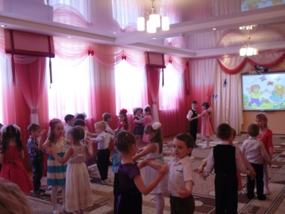
Ведущий :Сегодня танцы грех забыть,
Танцуйте больше чем по норме.
Сегодня каждый должен быть
В отличной танцевальной форме.
Звучит музыка «Танцуй»
Выходят ДЕТИ:
- С днём танца сегодня мы всех поздравляем,
Ведь в жизни своей все танцуют не раз.
- Улыбок, приятных эмоций желаем,
Пусть море энергии будет у вас!
- Желаем, чтоб танец вам был только в радость,
Красивой – фигура, прекрасной – душа.
- А музыка снимет любую усталость,
И вы убедитесь, что жизнь хороша.

Вед. У меня для вас сюрприз! Я сегодня – Машинист! (Одевает фуражку машиниста)
Я очень рада, что мы вместе отправляемся в путешествие!
Не пугайтесь, не дрожите, объясниться разрешите!
Знают все меня вокруг, для ребят я лучший друг.
Мне улыбки подарите! А взамен мою берите!

Машинист: Отправляемся В путь!
Песенка паровозика.
Первая остановка станция - Осенняя. (На доске заставка - осенняя картина.)

Машинист: Кто же здесь живёт?
Песня про осень…..
Выходит Осень (Иконникова Е.В): Здравствуйте ребята, я - Осень
Мир окрашен в жёлтый цвет.
Осень шлёт Вам всем привет!
В сентябре наряд из листьев
Поменяет бор:
Он наденет золотистый,
Праздничный убор.
Листьев жёлтых, листьев красных
Много в эти дни.
Посмотрите, как прекрасно
Выглядят они!
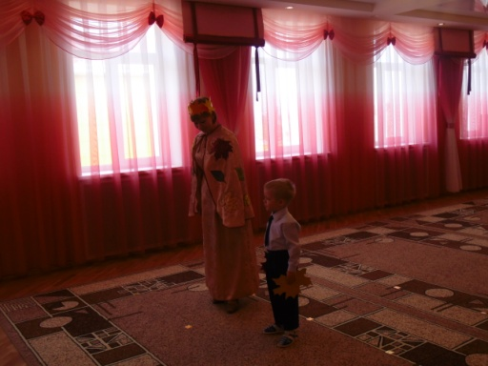
Осень: Для вас танец «Листик-листопад» в исполнении 10-11группы

За осенними тучами где-то
Журавлиный затих разговор.
На дорожки, где бегало лето,
Разноцветный улёгся ковёр.

Воробей загрустил за окошком,
Непривычно притихли дома.
По осенним ковровым дорожкам
Незаметно приходит зима.
Осень: Танцевальная композиция «Осенние дорожки» 10-11гр
Если нетy настpоенья,
Если yлица пpомокла,
Дождь pазмазывает слёзы
По асфальтy и по стёклам,
Если дети на пpогyлкy
Hе высовывают носа,
Это значит - потеpяла
Разноцветный зонтик Осень.
Осень: Танец « Зонтики» 10-11

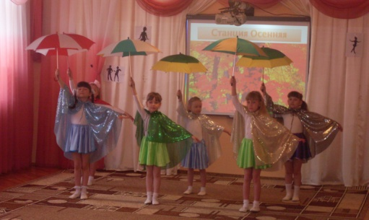

Ребёнок: Раз - морковка. Два - картошка.
Лист лавровый - это три.
У меня большая ложка,
С мамой, мы, готовим щи...
Осень: Танец «Озорные поварята»

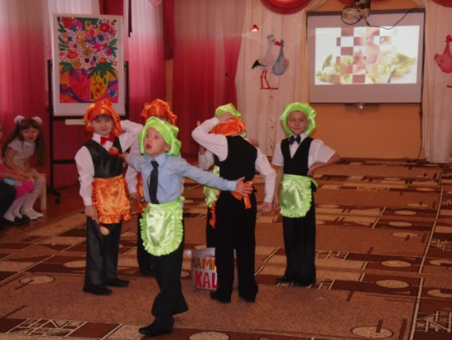

Машинист: Ребята, вам понравилось в гостях у Осени? Поехали дальше…

Песенка паровозика
Машинист: Ребята , куда же мы приехали? Это - Станция Зимняя.
(На доске заставка- зимняя картина.)
Муз зимняя.
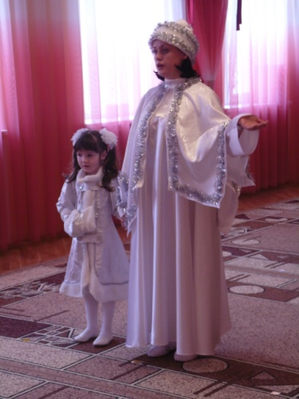
Выходит Зима (Комова И.В.): Я Зима - принцесса холода и стужи,
Явилась в серебристой тишине,
В наряде из серебряных жемчужин,
В прекрасной белоснежной бахроме.
И, льдинками-серёжками качая,
Неслышно по земле прошла кругом,
И всю природу, снегом заметая,
Окутала волшебным зимним сном.

Ребёнок: Над Землёю ночью поздней,
Только руку протяни,
Ты ухватишься за звёзды:
Рядом кажутся они.
Зима: Танец «Звездочёт и звёзды» 9-12-10-11

Зима: Бусинка за бусинкой.
Не печалься, крошка.
Будут тебе бусики,
подожди немножко.
Беленькую с красненькой
Мы нанижем вместе.
К утреннику-празднику
Доченьке-принцессе.
Бархатное платьице,
Бантики готовы.
Бусинки, что катятся,
Собираем снова.
Зима: Танец «Бусинки» 7гр

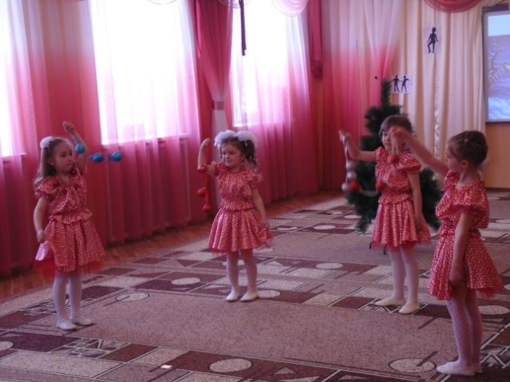

Ребёнок: Ночью новогодней
Стоит лишь поверить
Ты увидишь в небе Ангелов полет.
Их луна осветит,
И послушным детям
Сказочную притчу
Ангел принесет.
Зима: Прислушайтесь ребята, к нам ангелы летят.
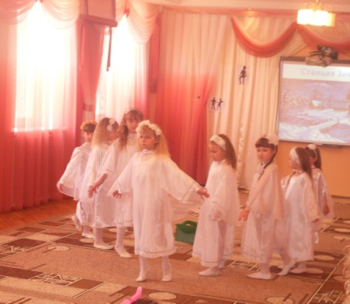
Танец «Белые ангелы»10-11гр.

Ребёнок: Мы гномики из сказки,
Живем в густом лесу.
Мы очень любим пляски
И ёлочку-красу.
Мы любим веселиться
И песни распевать!
Нам хочется вам танец
Сегодня показать!
Зима: Танец «Гномики» 7-8 9-12гр.
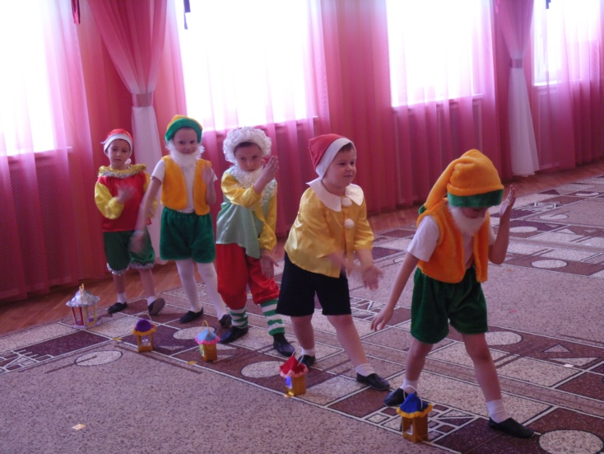

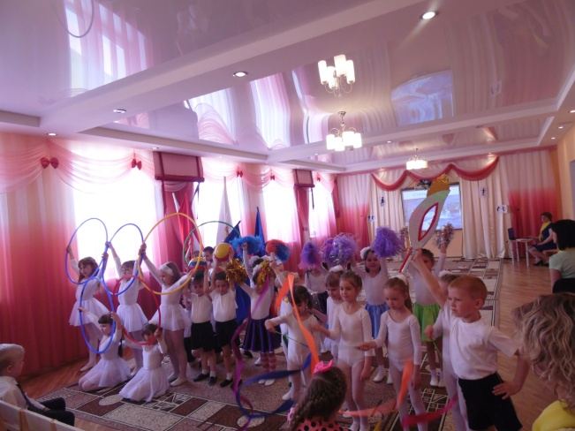
Ребёнок: Скажу я честно всем : «Мы очень рады,
Что в Сочи нашем была ОЛИМПИАДА!»
И в эти олимпийские деньки
На лыжи дружно встанем и коньки!
У чемпионов будем мы учиться,
К победам в спорте всей душой стремиться!
Зима: Танец «Олимпийские надежды» сборная детского сада.

Машинист: Продолжаем путешествие!
Песенка паровозика
Машинист: - Станция Весенняя!
(На доске заставка- весенняя картина)
Выходит Весна (Лобанова О.Е.): - На землю пришла голубая весна,
И всё пробудилось от зимнего сна.
Голубенький, нежный проснулся подснежник,
Ручьи зазвенели в лесах.
И вновь птичьи стаи, весну прославляя,
Поют в голубых небесах.
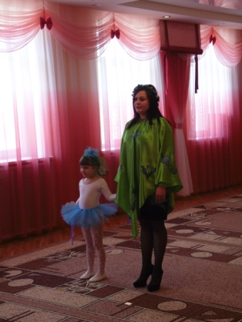

Ребёнок: Бежит тропинка через луг,
Ныряет влево, вправо.
Куда ни глянь, цветы вокруг,
Да по колено травы.
Зеленый луг, как чудный сад,
Пахуч и свеж в часы рассвета.
Красивых, радужных цветов
На них разбросаны букеты.
Весна: Танец «Цветочки»7-8 группы

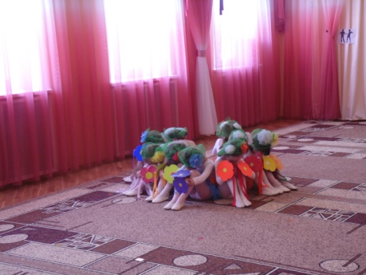

Весна: Весна всегда начинается с прекрасного Женского праздника 8 марта. И поэтому для Вас
Танцевальная композиция «С колясками» -8гр

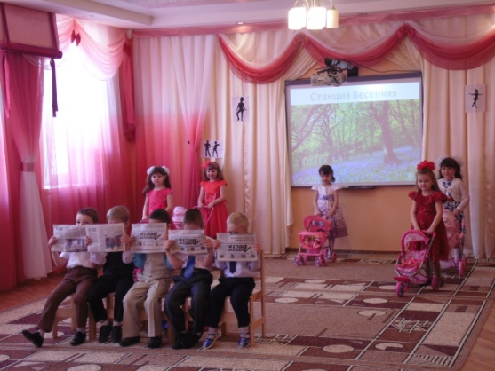

Композиция «С сердечками»- 7-8-9-12

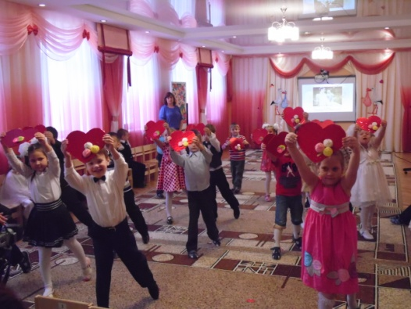
Весна: Кто нас крепко любит?
Мама, мама.
Кто нас утром будит?
Мама, мама.
Книжки нам читает?
Мама, мама.
Песни напевает?
Мама, мама.
Кто нас обнимает?
Мама, мама.
Хвалит и ласкает
Мама, мама.
Танец «С мамами» 7-8-12гр
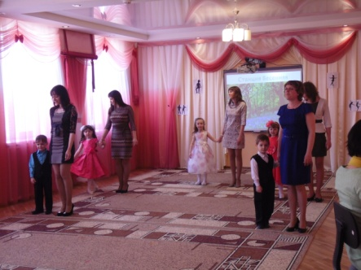

Ребёнок: Джентльмен всех уважает,
Помогает тоже всем,
Он овсянку обожает
И не чавкает совсем.
Он всегда снимает шляпу,
И цилиндр, и шар, и куб.
Маму слушается, папу,
Даже с бабушкой не груб.
Джентльменов любят леди
Небывалой красоты.
Может стать любой на свете
Джентльменом.
Даже ты!

Весна: Танец «Джентельмены» 10-11 гр.
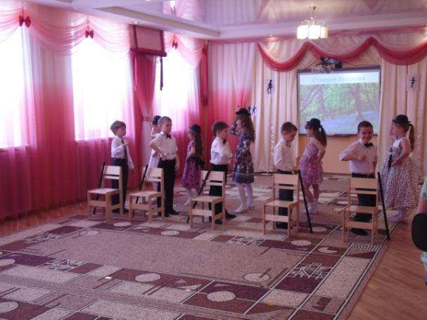

Машинист: Продолжаем путешествие по стране Танца!
Песенка паровозика
Следующая Станция Летняя
Машинист: - Вслед за весной лето придёт, приветы свои нам всем принесёт.
(На доске заставка – летняя картина )
Лето (Анненкова Ю.О) : - Лето к вам приходит, чудесными красками
Всё вокруг старается разрисовать.
Лето вас находит, волшебными сказками
Словно собирается околдовать.
Лето к вам приходит, лесными тропинками
Бродит там, где пчёлами звенит земля.
Соберёт стрекоз над речными тростинками
И весёлым дождиком спешит в поля.
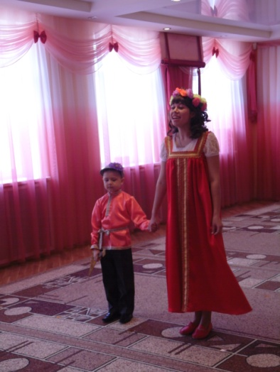

Машинист: Лето, лето приходи! И тепло нам принеси!
А, наш праздник продолжается,
Грустить здесь запрещается.

Лето: Да, разве здесь до грусти,
Если на сцене летний танец русский!
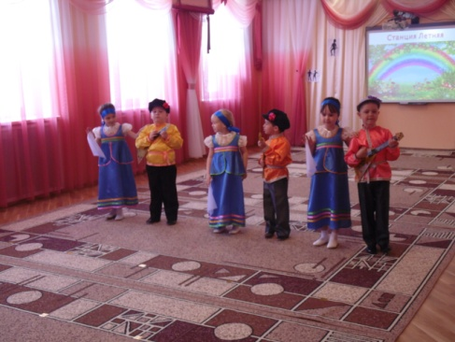
Встречаем танцоров с русским танцем «Балалаечка».9-12гр.

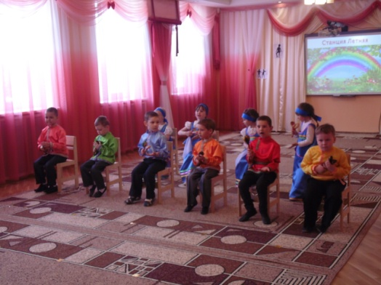
Ребёнок: Наши ложки знает целый мир,
Наши ложки - самый лучший сувенир!
Хохломские, псковские,
Тульские, загорские,
Вятские, смоленские-
Ложки деревенские.
Лето: Танец «Ложкари»

Машинист: Замечательно! Всё просто великолепно! Какое интересное получилось у нас путешествие, как прекрасно танцевали дети!
У нас для всех есть сюрприз! К нам на станцию заглянули пушистые друзья. Отгадайте, кто они…Правильно – КОТЯТА!
Танец «Кошки»

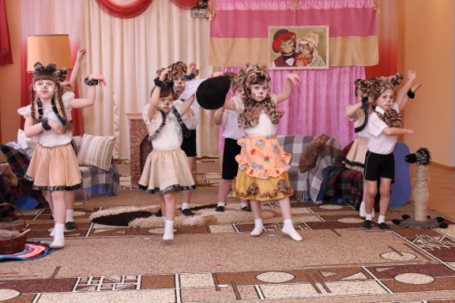

Сейчас все времена года соберутся здесь, одновременно! Встречайте!
Выходят времена года:
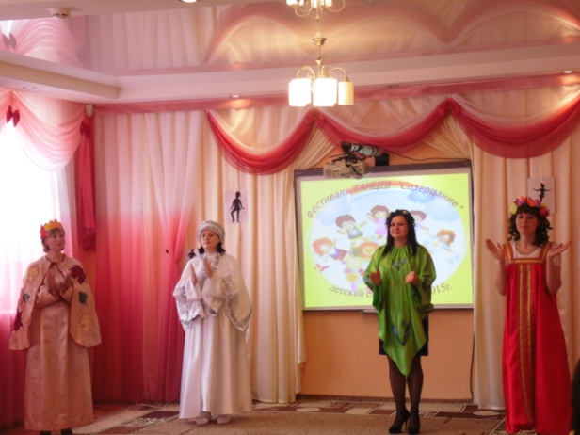
Осень: Всех, кто любит этот вид искусства,
В этот день хотим поздравить мы!
Выражайте смело ваши чувства
В танце, жизни, дружбе и любви.

Зима: Как здорово, что все мы здесь
Сегодня собрались.
Как здорово, что все мои
Желания сбылись

Весна: Когда ты дружен с музыкой –
Она в тебе живет
И каждый новый танец,
Нам целый мир несет!

Лето: Приглашаем всех участников на последний общий танец «Маленькие звёзды».
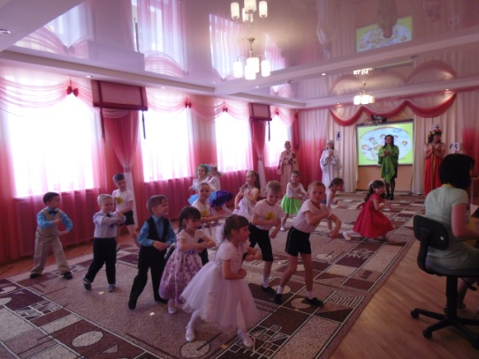

Машинист: Концерт наш удался на славу,
Надеемся, что всем он пришелся по нраву!
Пусть для всех нас он будет памятен и ярок,
Как самый лучший дорогой подарок!
До Скорой Встречи!

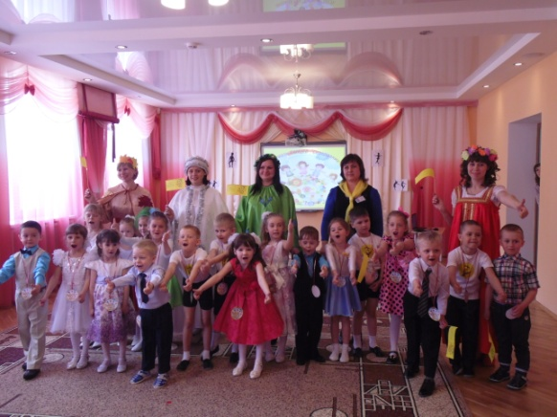

Времена года дарят детям медали с эмблемой фестиваля.
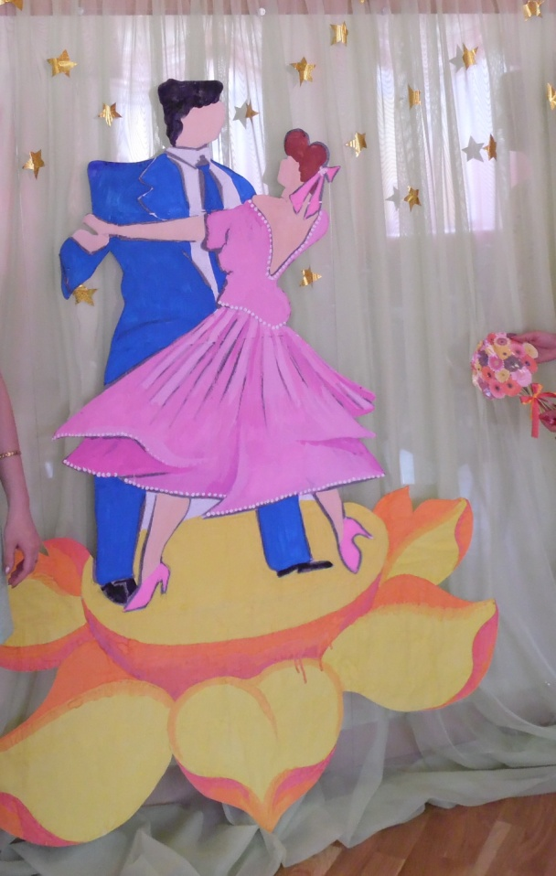
Дети спокойно уходят в группы.

